Мои любимые места.
Экскурсия
«Верхне-Волжская набережная»

- Площадь Минина и Пожарского
- Чкаловская лестница и памятник Чкалову
- Гостиница «Волжский Откос»
- Особняк Сироткина
- Нижегородская радиолаборатория
- Особняк Рукавишниковых
- Памятник Нестерову
- Гостиница «Октябрьская»
- Церковь Божьей Матери Всех Скорбящих Радости
- Александровский сад
- Завод Колчина-Курбатова
- Дом железнодорожников
- Особняк Каменских
- Технический университет

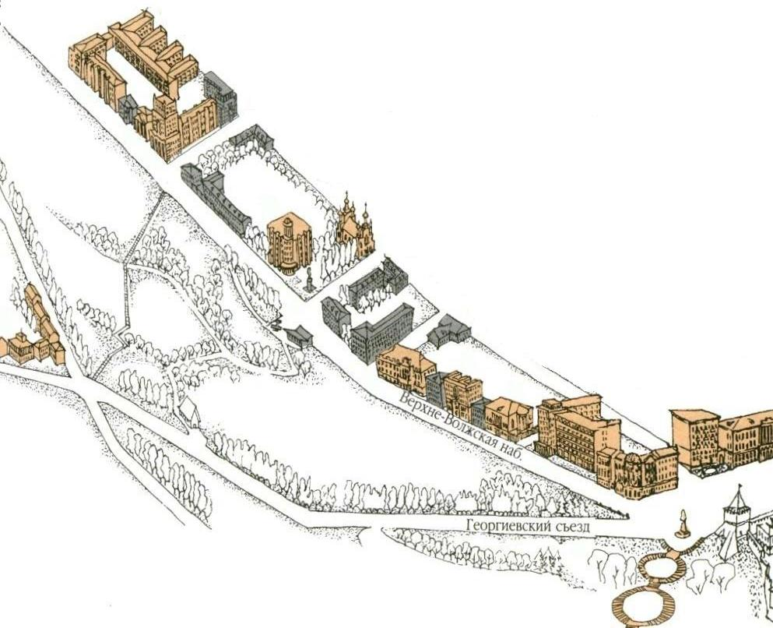

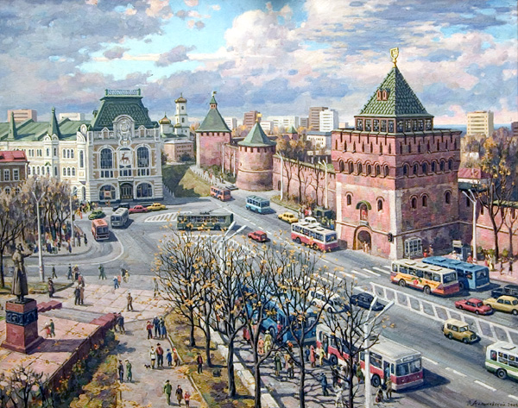
Мы начинаем нашу экскурсию на площади Минина и Пожарского – сердца Нижнего Новгорода. Площадь Минина и Пожарского (ранее Благовещенская по имени стоявшего в центре Благовещенского собора, 1697) приняла современный вид, после того как в 1930-е годы собор и соседнюю Алексеевскую церковь снесли, переместили фонтан и воздвигли памятник Минину.
Здесь проходят митинги и парады, концерты и фестивали. По праздникам вы попадёте в гущу народного гуляния, в будни ощутите энергичный ритм городского центра.
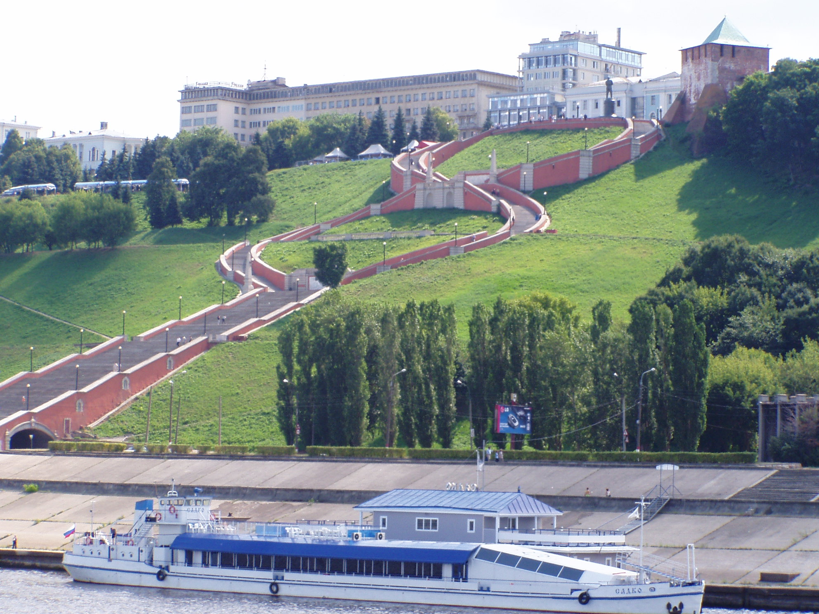
А мы идем дальше по направлению к Волге. Перед нами открывается панорамный вид на реку, а сбоку мы видим памятник Валерию Чкалову (1940, скульптор И.Менделевич, архитекторы В.Андреев и И.Таранов), установленный через два года после гибели легендарного летчика. Чкалов родился недалеко от Нижнего Новгорода, в селе Васильеве (ныне Чкаловск), где и началась его летная судьба.
На полированном мраморе пьедестала, на фоне карты Воздушной Арктики изображены трассы знаменитых северных перелетов чкаловского экипажа. От памятника вниз протянулась Чкаловская лестница (1943-1949, архитекторы А.Яковлев, Л.Руднев, В.Мунц) – памятник победе в Сталинградской битве.

Далее мы оставляем площадь Минина и Пожарского и идем по направлению к Верхне-Волжской набережной.
Она с середины XIX века стала любимым местом прогулок горожан. Заречные дали и закаты над Стрелкой, ветер, доносящий музыку прогулочных теплоходов и запах скошенной травы со склонов, всё это настраивает на лирический лад.
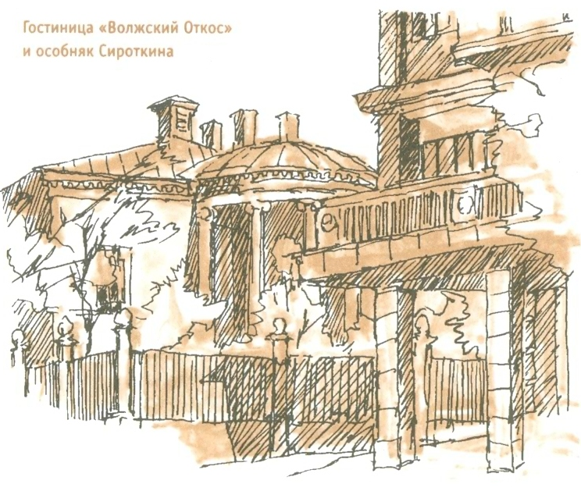

Первое, что встречается на нашем пути, это гостиница «Волжский Откос» (1929-1935, архитектор А.Гринберг) построена на месте красивейшей Георгиевской церкви XVII века (разрушена в 1930-х). Стиль гостиницы – конструктивизм, несколько искаженный в конце строительства декором в духе стилизации классики.

Рядом с гостиницей – бывший особняк Д.Сироткина (1914-1916, архитекторы братья Веснины). Это первая самостоятельная работа знаменитых впоследствии мастеров. Хотя здание выстроено в традициях неоклассицизма, легкость пропорций и рациональность планов предвосхищают прославивший авторов конструктивизм. Ныне здесь один из корпусов художественного музея.
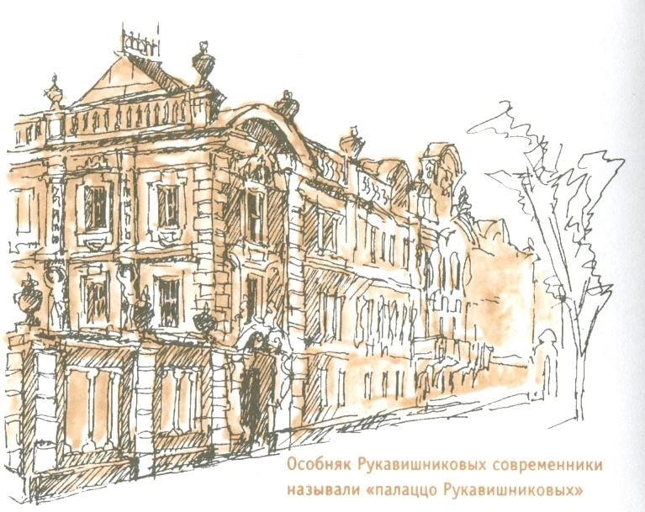
Расположенный поблизости особняк Рукавишниковых (1877, архитектор П.Бойцов, скульптор А. Микешин) построен московскими мастерами для С.Рукавишникова.
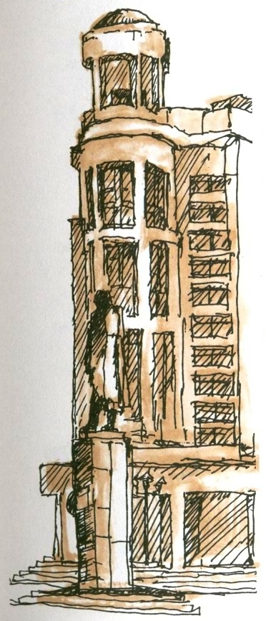
Рядом расположен еще один музей: Нижегородская радиолаборатория, основанная в 1918 году и разместившаяся в здании общежития духовной семинарии. Здесь были созданы первые отечественные радиолампы и мощные передатчики. 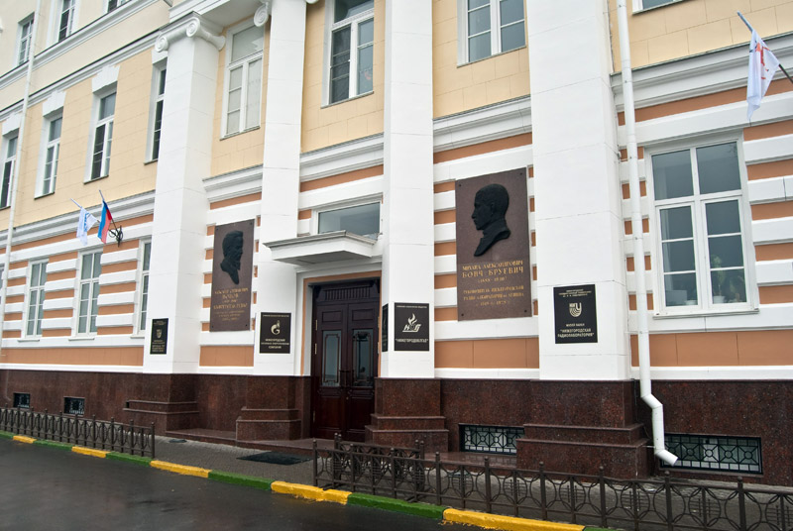

Пройдем вперед, и увидим гостиницу «Октябрьскую» и памятник П.Нестерову. Гостиница «Октябрьская» (1981-1987, архитекторы А.Харитонов, В.Коваленко, А.Гельфонд) интересна постмодернистской трактовкой ордера, угловая башня здания стала доминантой набережной. Возле гостиницы – сквер со столетними липами, где установлен памятник П.Нестерову – нижегородцу, легендарному летчику, совершившему первую в мире «мертвую петлю» и первый воздушный таран.
Пройдем вглубь улицы Нестерова, и перед нашим взором предстанет Церковь Божьей Матери Всех Скорбящих Радости (1894-1896, архитектор В.Брюхатов), расположенная у набережной на пересечении улиц Нестерова и Минина, была построена при земской больнице на пожертвования вдовы А.Горбуновой. Композиция храма непривычна - трехглавое вместо пятиглавого завершение самой церкви и подобное же завершение колокольни. Фасады здания стилизованы под древнерусское северное зодчество.

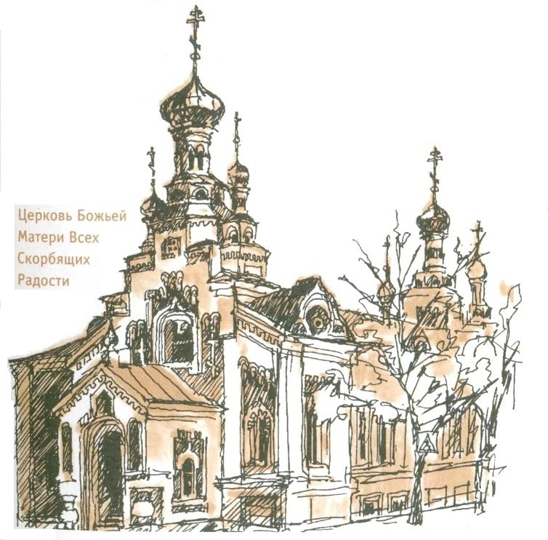

Вернемся на Верхне-Волжскую набережную. С этого места открывается прекрасный вид вниз, на Александровский сад и завод Колчина-Курбатова. От памятника Чкалову начинается еще заложенный в 1830-х годах на склоне Откоса Александровский сад, спланированный в свободном «английском» духе нижегородскими архитекторами И.Ефимовым и П. Готманом и столичным паркостроителем Пельцелем. На протяжении столетия склоны Откоса укреплялись и благоустраивались, поэтому при желании можно совершить прогулку по многочисленным дорожкам и лесенкам на склоне. В конце Георгиевского съезда на берегу Волги находится памятник промышленной архитектуры – завод Колчина-Курбатова (начало строительства 1859, архитектор Ужудумский-Грицевич)

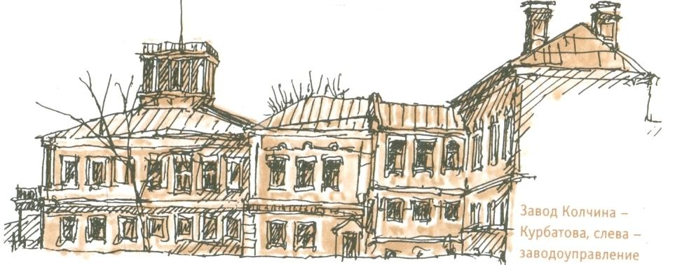

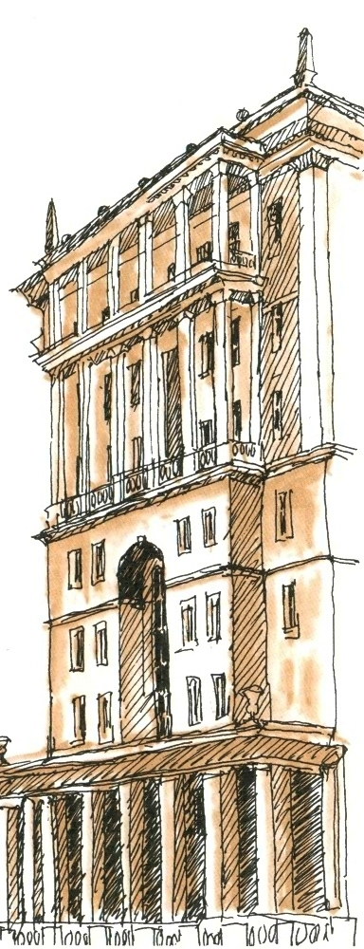
Далее по Верхне-Волжской набережной расположен Дом железнодорожников (1938, архитектор Д.Сильванов). Семиэтажный жилой дом на набережной относится к периоду «освоения классического наследия». Отсюда выносные веранды, опирающиеся на колонны сложного ордера, портик центрального входа, ярусное построение, обелиски и шары на балюстраде крыши.

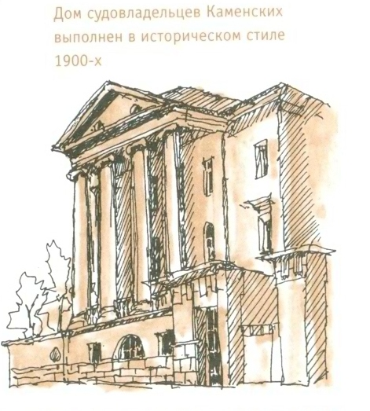
Особняк Каменских (1914, архитектор Б.Коршунов) принадлежал крупным нижегородским судовладельцам. Центром фасада служит четырехколонный ионический портик. Хозяева дома владели редкой коллекцией фарфора; спрятанная в дни революции и случайно найденная при ремонте дома, сейчас она хранится в историко-архитектурном музее.

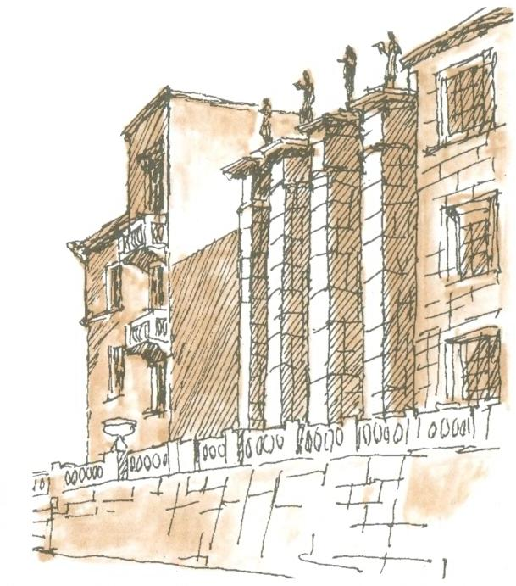
Технический университет (1928-1936, архитекторы Д.Чечулин, И.Нейман) построен в духе конструктивизма СС четкой композицией и выразительным решением центрального входа в виде огромного витража. В эпоху «сталинского стиля» появились русты, скульптуры, вазоны и парапет со стороны набережной. Здесь и заканчивается наша экскурсия.

Выполнено Федаевой Анастасией, 9а, шк.№42
Список использованной литературы: Евгений Стрелков «Нижегородские прогулки»,2006
Иллюстрации: Евгений Стрелков.

